Руководство пользователя HA11

Краткая инструкция
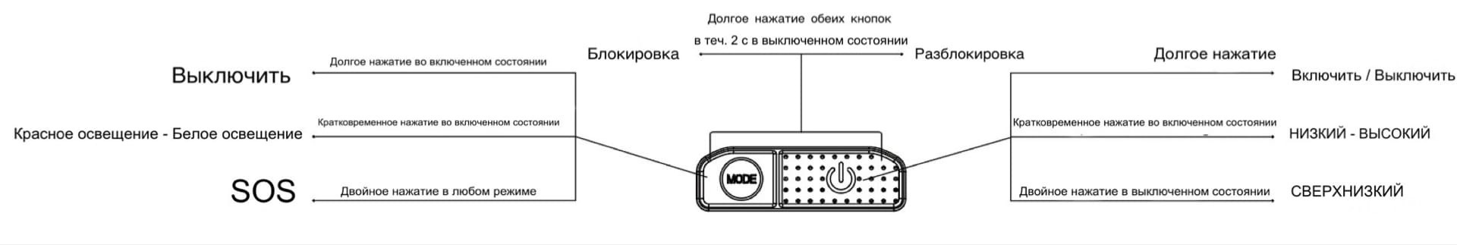
Об устройстве
- Сверхлегкий двухлучевой налобный фонарь типа АА
- Максимальная выходная мощность — 240 люмен
- Красное освещение, предназначенное для обеспечения работы режима ночного видения
- Задействует цельную систему оптических линз с различными гранями
- Может работать с широким диапазоном напряжения, а также совместимо с различными аккумуляторами AA, такими как щелочными, никель-металлогидридными и литиевыми.
- Специально разработано с двумя кнопками, отличающимися по форме и нажатию, для обеспечения простоты управления одной рукой
- 3 уровня яркости, 2 источника света и 3 специальных режима
- Изготовлен из особого поликарбонатного пластика, который обеспечивает ударопрочность и устойчивость к низким температурам
- Компактный и легкий
- Ударопрочность при падении с высоты до 1 метра
- Водо- и пыленепроницаемость в соответствии со степенью защиты IP66

Размеры и вес
Размеры: 61.5 мм x 36.2 мм x 28.9 мм (2.42" x 1.43" x 1.14") (с учетом кронштейна)
Вес: 36 г (1.27 унции) (с учетом кронштейна и головного крепления)
59 г (2.08 унции) (с учетом кронштейна, головного крепления и аккумулятора)

Комплектующие
Головное крепление, зажим, батарейка AA

Выбор аккумулятора
 | Тип | Номинальное напряжение | Совместимость
Первичная литиевая батарейка AA | AA | 1.5 В | Y (рекомендуется)
Первичная щелочная батарейка AA | AA | 1.5 В | Y (рекомендуется)
Перезаряжаемый аккумулятор AA | AA | 1.2 В | Y (рекомендуется)
Перезаряжаемый литий-ионный аккумулятор | 14500 | 3.7 В | N (несовместим)

Технические характеристики
СТАНДАРТ FL1 | Белое освещение |  |  |  |  | Красное освещение
СТАНДАРТ FL1 | ВЫСОКИЙ | НИЗКИЙ | СВЕРХНИЗКИЙ | SOS | МАЯК | БЕСПРЕРЫВНОЕ СВЕЧЕНИЕ | МЕДЛЕННОЕ МИГАНИЕ
 | 240 люмен | 60 люмен | 6 люмен | 240 люмен | 240 люмен | 5 люмен | 5 люмен
 | 4 ч | 10 ч | 40 ч | ─ | ─ | 10 ч | ─
 | 90 м | 45 м | 10 м | ─ | ─ | 10 м | ─
 | 1,600 кд | 460 кд | 30 кд | ─ | ─ | 15 кд | ─
 | 1 м (ударопрочность)
 | IP66
Примечание: приведенные данные получены при использовании 1 x 1.5В щелочной батарейки АА в соответствии с международными стандартами тестирования фонарей ANSI/NEMA FL1. Данные при эксплуатации могут отличаться от приведенных вследствие использования другого аккумулятора или иных условий окружающей среды.
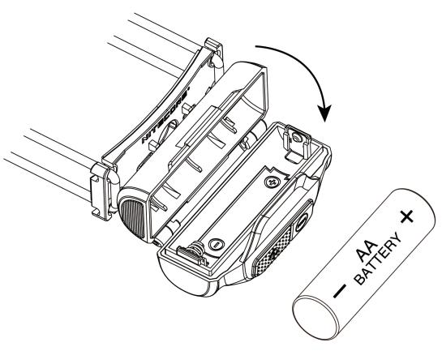
Установка / извлечение аккумулятора
После открытия аккумуляторного отсека установите / извлеките аккумулятор AA так, как это показано на иллюстрации.
Меры предосторожности:
1. Убедитесь, что аккумулятор установлен в соответствии с указанными обозначениями полярности. Устройство не будет работать, если аккумулятор вставлен неправильно.
2. ВНИМАНИЕ! Возможно опасное излучение! Не направляйте луч фонаря в глаза! Поскольку это может нанести им значительный вред.
3. Если вы планируете хранить / переносить устройство в рюкзаке или не пользоваться им в течение длительного времени, пожалуйста, не забудьте извлечь аккумулятор, чтобы предотвратить случайную активацию фонаря или протечку аккумулятора.

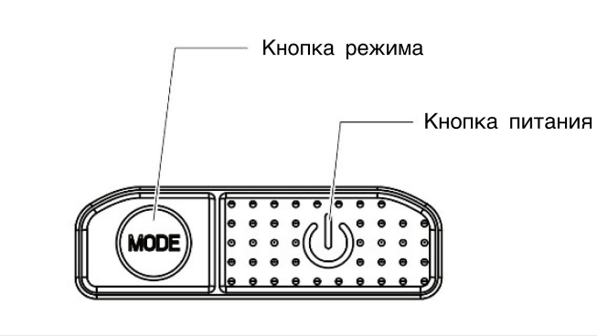
Кнопка питания (Power) / кнопка режима (MODE)
- Кнопка питания используется для включения / выключения фонаря и регулирования уровня яркости.
- Кнопка режима (MODE) предназначена для переключения между источниками света.

Включение / выключение
- Когда устройство выключено, зажмите и удерживайте кнопку питания в течение 1 секунды, чтобы перейти в режим низкого уровня яркости.
- Когда устройство включено, зажмите и удерживайте кнопку питания или кнопку режима (MODE) в течение 1 секунды, чтобы его выключить.

Белое освещение
- Когда устройство выключено, зажмите и удерживайте кнопку питания в течение 1 секунды, чтобы перейти в режим низкого уровня яркости.
- Когда устройство выключено, дважды нажмите на кнопку питания, чтобы перейти в режим сверхнизкого уровня яркости.
- Когда устройство включено, кратковременно нажимайте на кнопку питания, чтобы переключаться между следующими уровнями яркости: НИЗКИЙ – ВЫСОКИЙ.
Примечание: ВЫСОКИЙ уровень яркости будет автоматически понижен после длительной активации во избежание перегрева устройства, а также чтобы продлить срок службы аккумулятора.

Красное освещение
- Когда устройство выключено, зажмите и удерживайте кнопку режима (MODE) в течение 1 секунды, чтобы включить красное освещение.
- Когда работает красное освещение, кратковременно нажимайте на кнопку питания, чтобы переключаться между режимами БЕСПРЕРЫВНОЕ СВЕЧЕНИЕ и МЕДЛЕННОЕ МИГАНИЕ.

Переключение между источниками света
Когда устройство включено, кратковременно нажимайте на кнопку режима (MODE), чтобы переключаться между белым и красным освещением.

Специальные режимы (SOS / МАЯК)
- Когда налобный фонарь находится в любом из режимов, дважды нажмите на кнопку режима (MODE), чтобы перейти в режим SOS.
- Когда включен какой-либо из специальных режимов, кратковременно нажимайте на кнопку питания, чтобы переключаться между режимами SOS и МАЯК. Снова дважды нажмите на кнопку режима (MODE), чтобы вернуться к предыдущему режиму.

Блокировка / разблокировка
- Когда налобный фонарь выключен, зажмите и удерживайте обе кнопки в течение 2 секунд, пока индикатор не мигнет 3 раза, сообщая таким образом о переходе в режим блокировки. В режиме блокировки никакие уровни яркости и специальные режимы недоступны, и при нажатии на любую из кнопок индикатор будет однократно мигать, сообщая таким образом о нахождении фонаря в этом режиме.
- В режиме блокировки снова зажмите и удерживайте обе кнопки в течение 2 секунд, пока устройство не перейдет в режим сверхнизкого уровня яркости, что будет указывать на разблокировку фонаря.

Замена аккумулятора
Аккумулятор необходимо заменить, если свет фонаря кажется тусклым или устройство перестает реагировать на команды из-за низкого уровня заряда.

Меры предосторожности
1. ВНИМАНИЕ! Возможно опасное излучение! Не направляйте луч фонаря в глаза! Поскольку это может нанести им значительный вред.
2. Пожалуйста, не забудьте извлечь из устройства аккумулятор во избежание протечки аккумулятора, если вы планируете не пользоваться им в течение длительного времени.
3. При хранении устройства в рюкзаке переводите его в режим блокировки во избежание его случайной активации.
4. НЕ разбирайте налобный фонарь и не вносите какие-либо изменения в его конструкцию, так как это может привести к его повреждению и аннулированию гарантии на продукт. Пожалуйста, обратитесь к разделу гарантии текущего руководства для получения о ней полной информации.
5. Утилизируйте устройство / аккумуляторы в соответствии с актуальным местным законодательством и принятыми в вашем регионе правилами.

Гарантийное обслуживание
На всю продукцию NITECORE® распространяется гарантия. При наличии у продукта каких-либо дефектов или брака его можно обменять у местного дистрибьютора в течение 15 дней со дня покупки. После этого всю неисправную продукцию NITECORE® можно бесплатно починить в течение 60 месяцев со дня покупки. По прошествии 60 месяцев начинает действовать ограниченная гарантия, которая распространяется на стоимость работы и обслуживания, но не покрывает плату за комплектующие и запасные части.
Гарантия аннулируется, в случае если:
1. устройство было сломано или в его конструкцию были внесены изменения неуполномоченными на то (т.е. неофициальными) лицами
2. продукция была повреждена вследствие неправильного пользования
За последней информацией о продукции и услугах NITECORE®, пожалуйста, обращайтесь к региональному дистрибьютору NITECORE® или пишите на почту service@nitecore.com
※ Все изображения, тексты и утверждения, приведенные в данном руководстве пользователя, предназначены только для справочных целей. В случае возникновения каких-либо расхождений между данным руководством и информацией, указанной на сайте www.nitecore.com, Sysmax Innovations Co., Ltd. оставляет за собой право интерпретировать и изменять содержание данного документа в любое время без предварительного уведомления.

